Parte 2: Parte Práctica

2.1 Diagramas UML

A continuación se presentan los cinco diagramas UML elaborados para el sistema FARMABOL: diagrama de arquitectura de software, diagrama de casos de uso, diagrama de clases, diagrama de secuencia y diagrama entidad-relación. Estos modelos formales documentan las decisiones de diseño adoptadas y reflejan la estructura, el comportamiento y el esquema de datos del sistema de control de inventarios y ventas de Farmacias Bolivianas Unidas.

2.1.1 Diagrama de Arquitectura de Software (UML)

El Diagrama de Arquitectura de Software (Figura 1) representa el estilo arquitectónico adoptado para FARMABOL: una arquitectura monolítica por capas (Layered Architecture). Se identifican tres niveles claramente diferenciados. La capa de presentación está implementada como una SPA (Single Page Application) con React 18, Vite y Babel, organizando los componentes de interfaz y la lógica de navegación del sistema POS. La capa de lógica de negocio corresponde al servidor Express ejecutado sobre Node.js, que expone los endpoints /api/ventas, /api/productos y /api/reports, gestiona la autenticación por roles y aplica transacciones atómicas mediante sentencias SQL BEGIN/COMMIT/ROLLBACK con bloqueo concurrente SELECT … FOR UPDATE. La capa de persistencia comprende el adaptador de base de datos (db.js) con un pool de conexiones pg.Pool y el motor PostgreSQL 18, operable en entorno local o en la nube mediante Supabase. La comunicación entre la capa de presentación y la capa lógica se realiza mediante HTTP REST API en formato JSON.

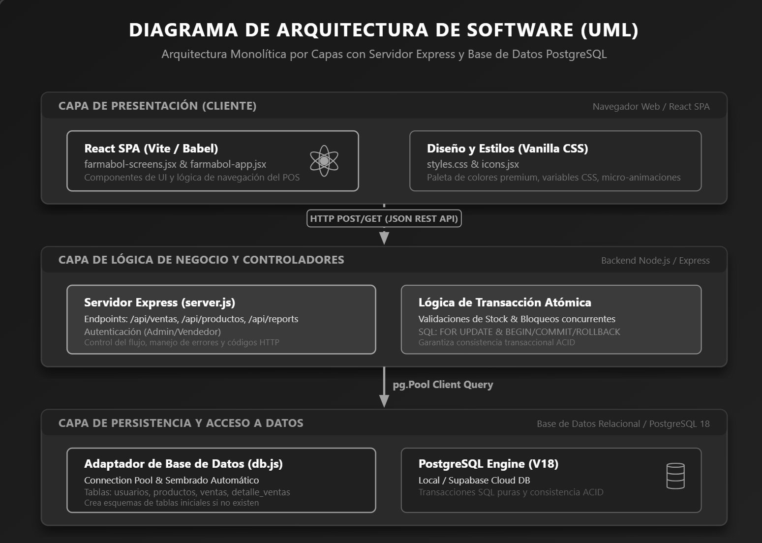
Figura 1. Diagrama de arquitectura de software UML del sistema FARMABOL. Arquitectura monolítica por capas con servidor Express (Node.js) y base de datos PostgreSQL 18.

2.1.2 Diagrama de Casos de Uso (UML)

El Diagrama de Casos de Uso (Figura 2) define los actores del sistema POS FARMABOL y sus fronteras funcionales. Se identifican dos actores: el Vendedor (personal de ventas) y el Administrador (gerencia/sistemas). El Vendedor dispone de tres casos de uso: iniciar sesión en el sistema, consultar el catálogo y el stock disponible, y registrar transacciones de venta. El Administrador, además de acceder a esos tres casos de uso compartidos, tiene acceso exclusivo a: gestionar el inventario y el catálogo de productos, generar el reporte diario de caja, generar el reporte mensual consolidado y consultar la auditoría y estado del sistema. Este modelo de control de acceso basado en roles (RBAC) garantiza que cada actor interactúe únicamente con las funcionalidades correspondientes a su nivel de autorización.

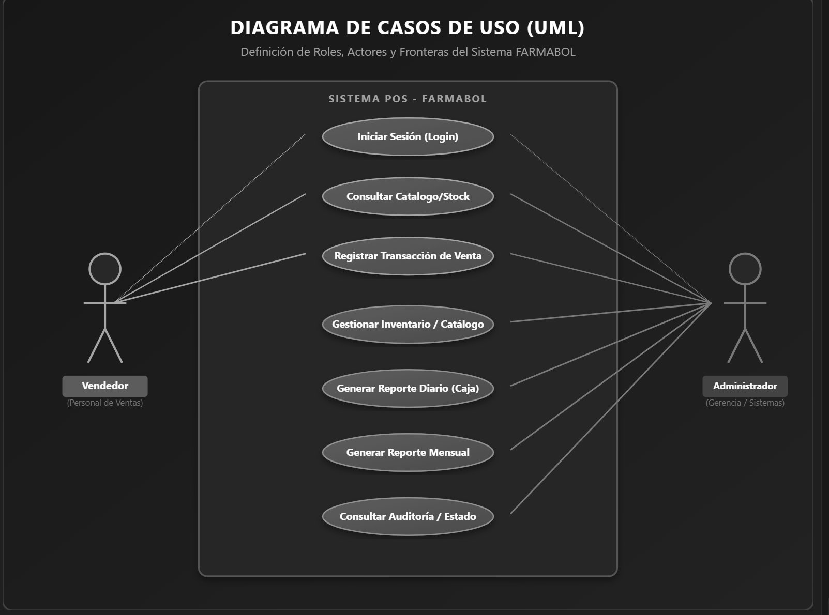
Figura 2. Diagrama de casos de uso UML del sistema FARMABOL. Definición de roles, actores y fronteras del sistema con dos perfiles de acceso: Vendedor y Administrador.

2.1.3 Diagrama de Clases (UML)

El Diagrama de Clases (Figura 3) modela el dominio del negocio FARMABOL mediante cuatro entidades principales mapeadas a clases. La clase Usuario (id, usuario, pass, nombre, rol, sucursal) se relaciona con Venta en cardinalidad uno a muchos: un usuario registra cero o más ventas. La clase Venta (id, fecha, vendedor, total) contiene en composición uno o más objetos DetalleVenta. La clase DetalleVenta (id, venta_id como FK, producto_id como FK, código, nombre, cantidad, precio) actúa como tabla de intersección entre Venta y Producto, desnormalizando parcialmente los atributos del producto al momento de la transacción para preservar el histórico ante cambios de precios. La clase Producto (id, código único, nombre, precio, stock, laboratorio, categoría) expone los métodos verificarStock() y actualizarStock(), invocados durante el proceso de registro de ventas para garantizar la integridad del inventario.

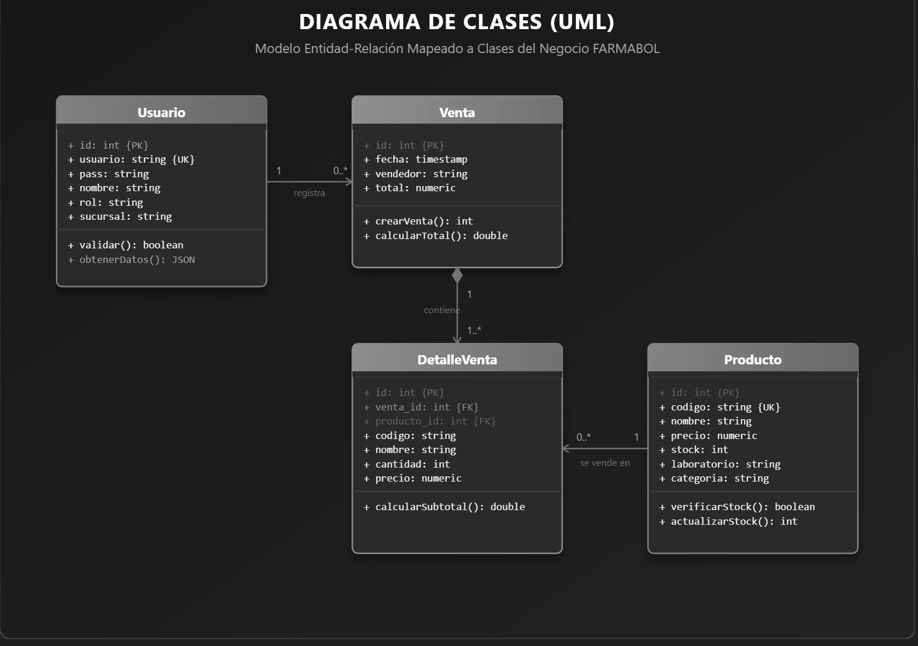
Figura 3. Diagrama de clases UML del sistema FARMABOL. Modelo entidad-relación mapeado a clases del negocio con cuatro entidades principales y sus relaciones.

2.1.4 Diagrama de Secuencia UML — Registro de Venta

El Diagrama de Secuencia (Figura 4) ilustra el flujo completo de la transacción ACID para el registro de una venta, mostrando la interacción entre cinco participantes: el Vendedor, el Frontend React, el servidor Express (server.js), el adaptador de base de datos (db.js/Pool) y el motor PostgreSQL. El proceso inicia cuando el vendedor hace clic en "Registrar Venta"; el frontend envía una solicitud POST /api/ventas con los artículos y el nombre del vendedor. El servidor obtiene una conexión del pool, abre una transacción con BEGIN y, para cada artículo en un bloque de iteración, ejecuta un SELECT … FOR UPDATE para bloquear la fila del producto y validar el stock disponible (si el stock es insuficiente, se ejecuta un ROLLBACK automático). Superada la validación, se inserta el registro en la tabla ventas, se actualiza el stock de cada producto con UPDATE y se inserta el detalle en detalle_ventas. Finalmente se ejecuta COMMIT, se libera la conexión al pool y el servidor responde con HTTP 201 Created, mostrando al vendedor el mensaje de "Venta Exitosa" y limpiando el carrito de compras.

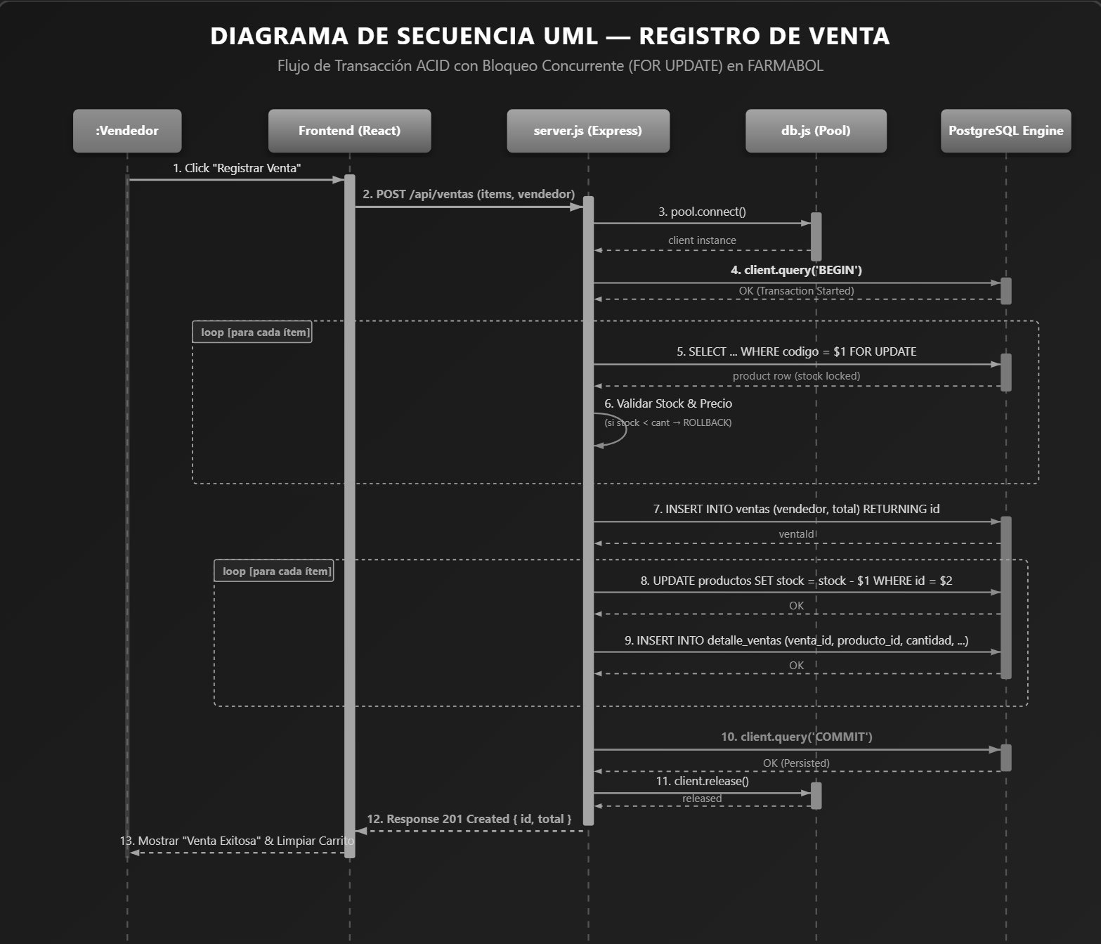
Figura 4. Diagrama de secuencia UML — Registro de venta en FARMABOL. Flujo de transacción ACID con bloqueo concurrente (SELECT … FOR UPDATE) en 13 pasos.

2.1.5 Diagrama Entidad-Relación (ERD)

El Diagrama Entidad-Relación (Figura 5) presenta el esquema físico de la base de datos PostgreSQL con integridad referencial completa. La tabla usuarios almacena las credenciales y el rol de cada empleado, con identificador serial como clave primaria y el campo usuario como clave única. La tabla ventas registra cada transacción comercial y referencia al vendedor mediante clave foránea al campo usuario de la tabla usuarios. La tabla detalle_ventas actúa como tabla de unión entre ventas y productos: contiene claves foráneas hacia ambas tablas (venta_id y producto_id) y desnormaliza código, nombre y precio del producto en el momento de la venta para conservar el histórico ante modificaciones futuras de precios. La tabla productos cataloga los medicamentos con código único, nombre, precio, stock disponible, laboratorio fabricante y categoría terapéutica. Las relaciones reflejan cardinalidades uno a muchos entre usuarios-ventas y ventas-detalle_ventas, y muchos a uno entre detalle_ventas-productos.

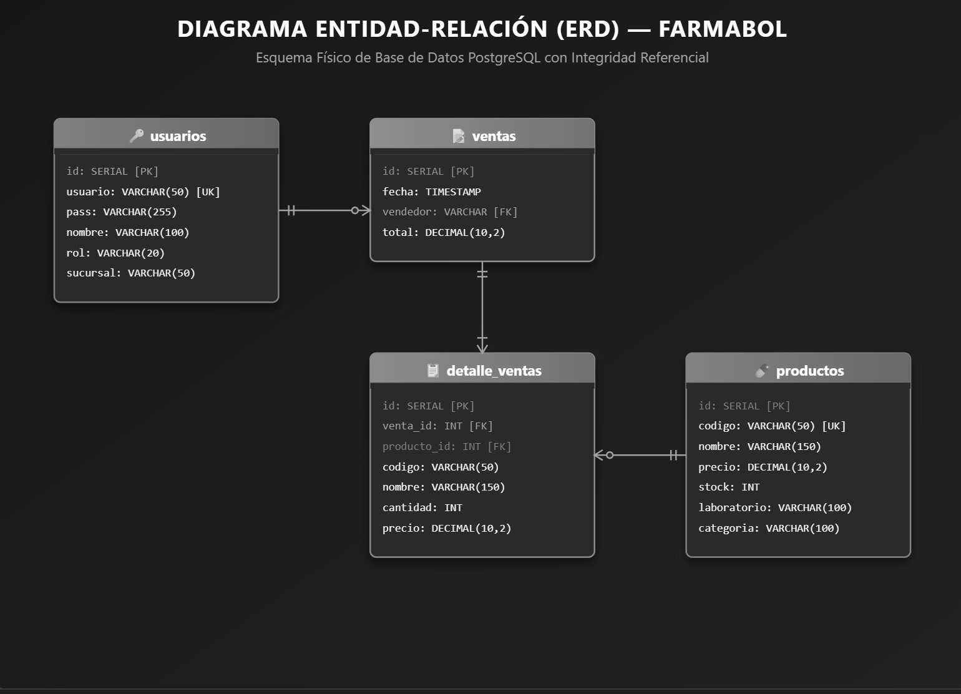
Figura 5. Diagrama entidad-relación (ERD) del sistema FARMABOL. Esquema físico de la base de datos PostgreSQL 18 con integridad referencial y cuatro tablas relacionales.

2.2 Sistema Funcional

Esta sección presenta capturas de pantalla del sistema FARMABOL en funcionamiento, evidenciando el cumplimiento de los requisitos mínimos establecidos: autenticación con dos roles diferenciados, gestión completa de productos (CRUD), registro de ventas con descuento automático de stock mediante transacciones ACID, panel de control con métricas en tiempo real e historial de ventas con capacidad de exportación. El sistema se encuentra desplegado públicamente en la plataforma Render (backend Node.js/Express) con base de datos alojada en Supabase (PostgreSQL en la nube).

2.2.1 Módulo de Autenticación

La pantalla de inicio de sesión (Figura 6) implementa el control de acceso basado en roles para el sistema FARMABOL de Farmacias Bolivianas Unidas. El sistema presenta dos tarjetas de selección de rol: Administrador (gestión total de productos, ventas, reportes y usuarios) y Vendedor (registro de ventas y consulta de stock disponible). El usuario selecciona su rol, ingresa sus credenciales (usuario y contraseña) y accede al sistema mediante el botón de ingreso correspondiente. La autenticación valida las credenciales contra la tabla usuarios de PostgreSQL y redirige al usuario al módulo correspondiente según su rol asignado.

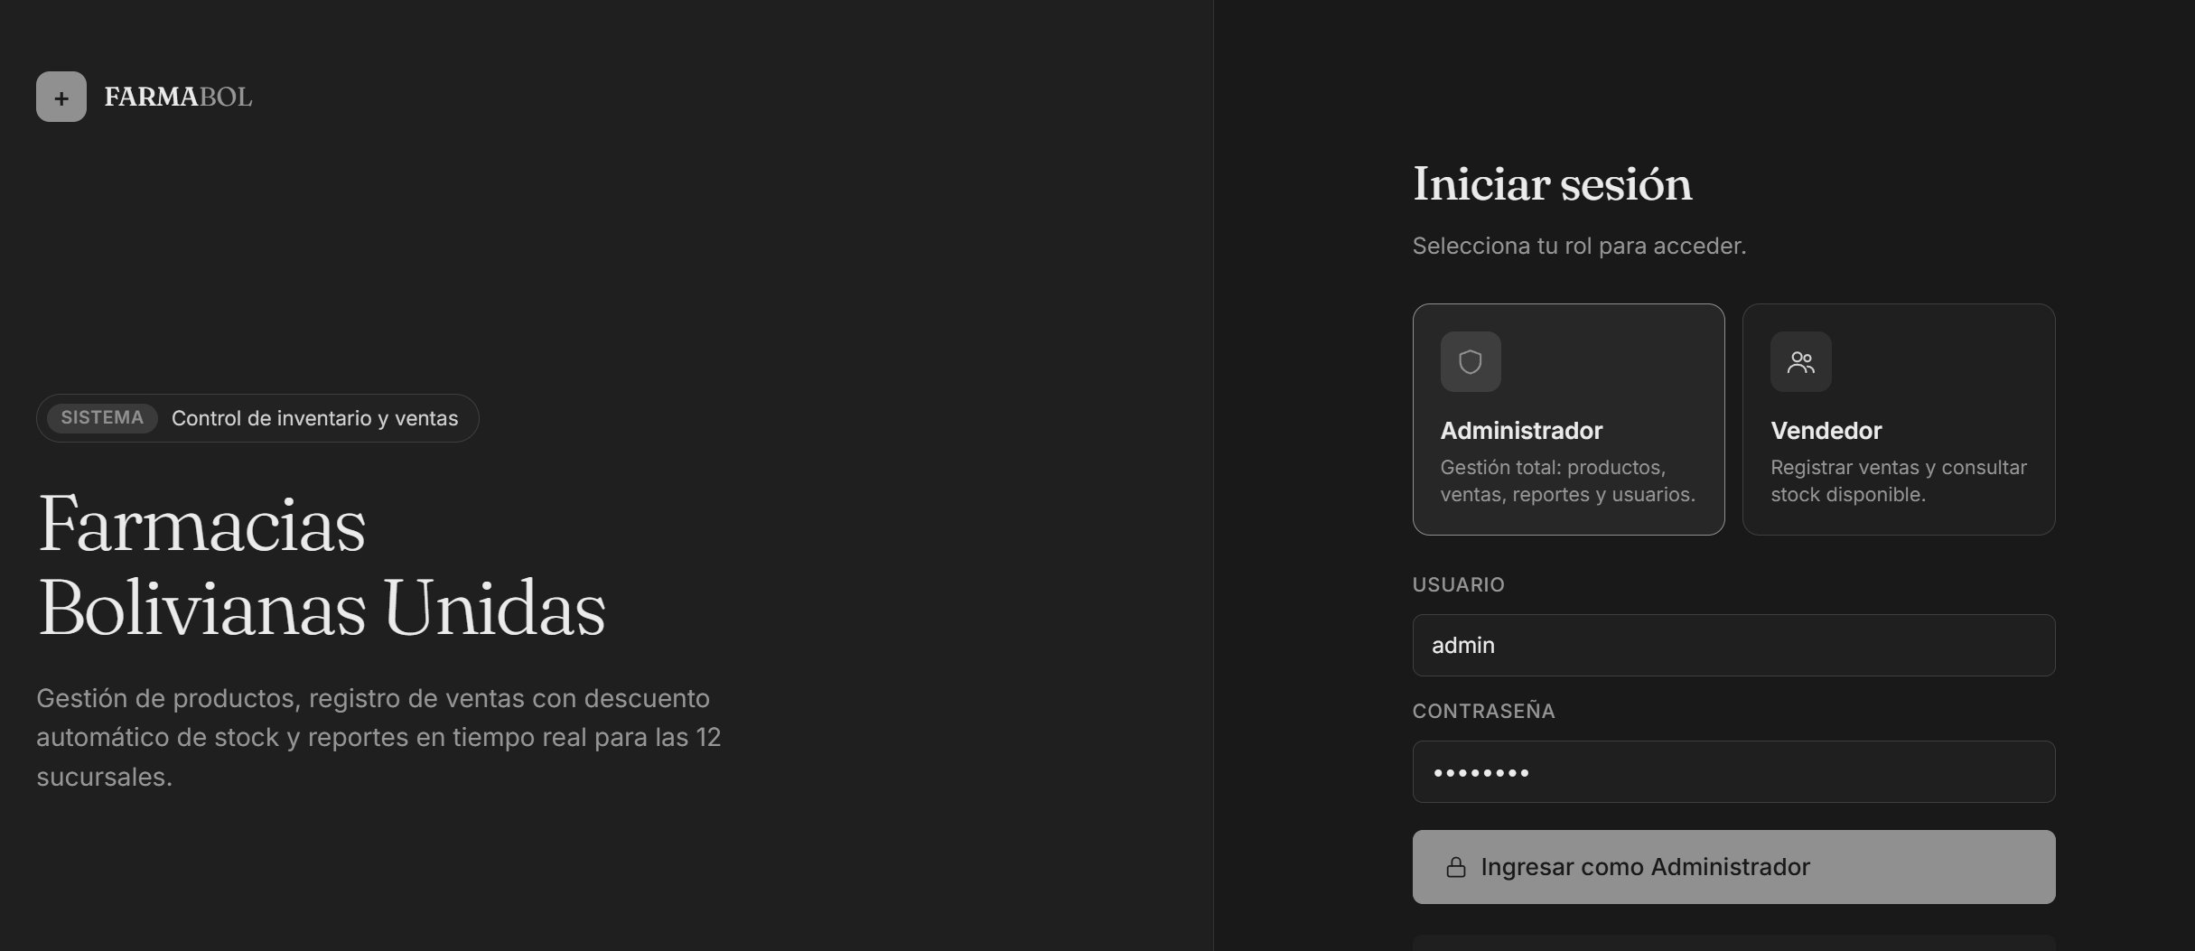
Figura 6. Módulo de autenticación del sistema FARMABOL. Pantalla de inicio de sesión con selección de rol (Administrador/Vendedor) y validación de credenciales.

2.2.2 Panel de Control Administrativo (Dashboard)

El panel de control (Figuras 7 y 8) constituye la pantalla principal del administrador y presenta información operativa actualizada en tiempo real. La sección superior muestra cuatro métricas clave del día: total de ventas en bolivianos (Bs 202,00 con cuatro transacciones registradas), unidades vendidas (10 unidades actualizadas en tiempo real), productos con stock bajo —definido como menos de cinco unidades— (cuatro productos en alerta) y valor total del inventario activo (Bs 16.667,00 para 15 productos). El panel incluye una sección de alerta de stock bajo con los artículos que requieren reabastecimiento urgente y una tabla de ventas recientes ordenada cronológicamente. La sección inferior del dashboard (Figura 8) presenta un gráfico de barras de ventas de los últimos siete días, un panel de inventario por laboratorio fabricante con porcentajes de participación y el ranking de los cinco productos más vendidos del día.

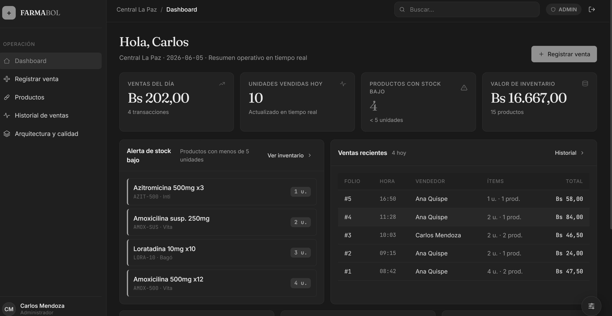
Figura 7. Panel de control administrativo — sección superior. Métricas en tiempo real, alertas de stock bajo y ventas recientes del día del sistema FARMABOL.

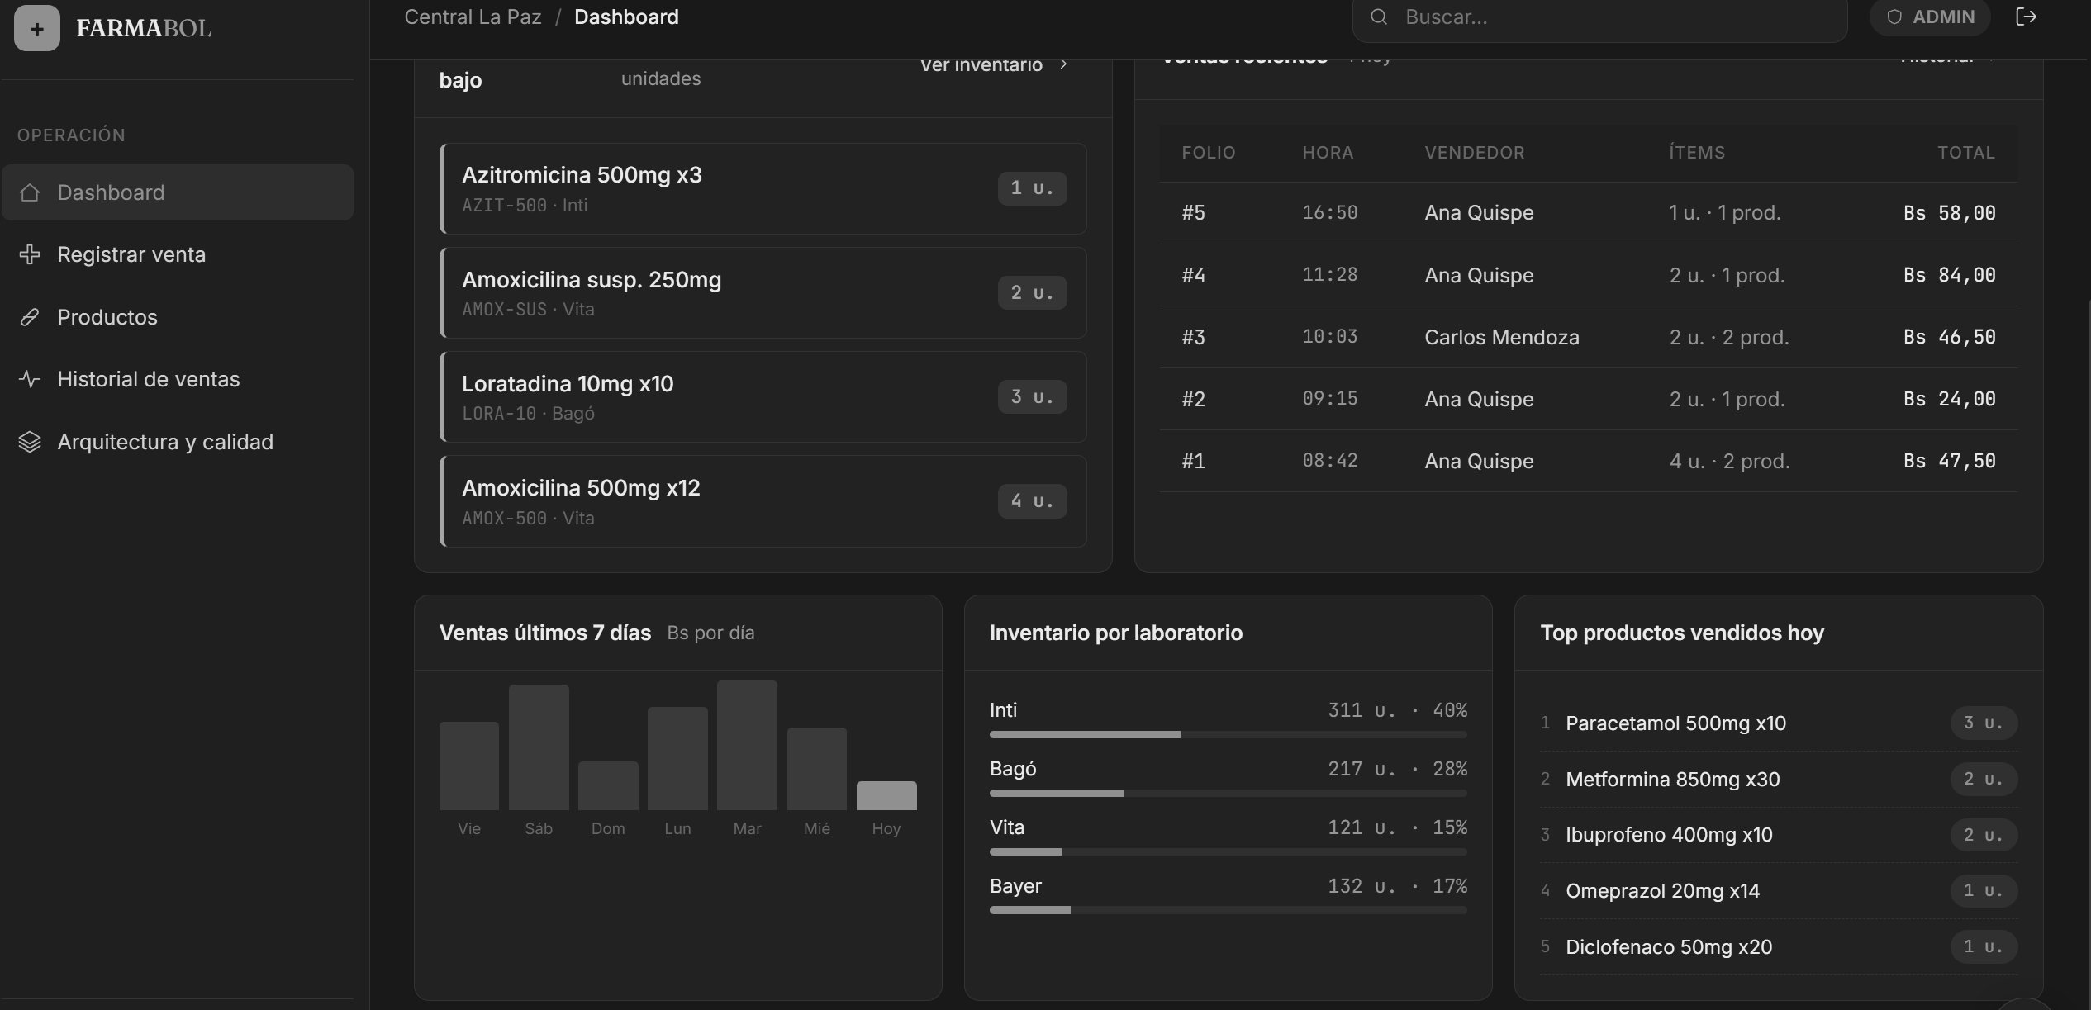
Figura 8. Panel de control administrativo — sección inferior. Ventas de los últimos siete días, distribución de inventario por laboratorio y ranking de productos más vendidos.

2.2.3 Registro de Ventas — Punto de Venta

La pantalla de punto de venta (Figura 9) permite al vendedor registrar transacciones de forma ágil e intuitiva. El catálogo de productos disponibles se presenta en formato de grilla con el nombre del medicamento, código, laboratorio, precio en bolivianos y cantidad en stock como indicador numérico. El vendedor selecciona los productos haciendo clic sobre ellos y estos se agregan automáticamente al carrito de venta actual visible en el panel derecho de la pantalla. Al confirmar la venta, el sistema ejecuta la transacción ACID descrita en el diagrama de secuencia: valida el stock disponible de cada artículo, registra la venta en la tabla ventas de la base de datos y descuenta las unidades correspondientes del inventario en tiempo real. El encabezado de la pantalla indica el nombre del vendedor activo y la sucursal en la que opera.

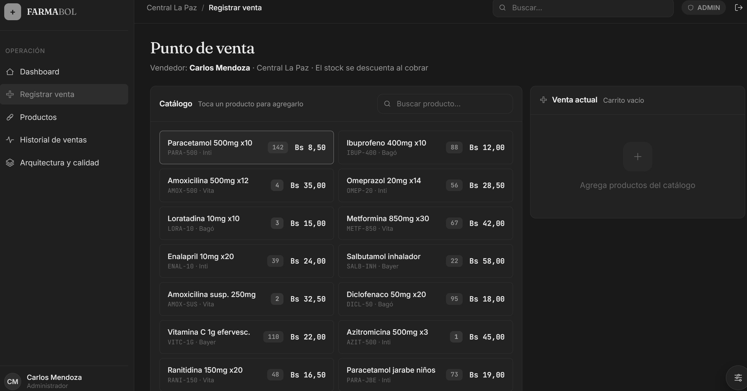
Figura 9. Módulo de registro de ventas (Punto de Venta) del sistema FARMABOL. Catálogo de productos con stock actualizado en tiempo real y carrito de venta activo.

2.2.4 Gestión de Productos

El módulo de gestión de productos (Figura 10) ofrece las cuatro operaciones CRUD completas sobre el catálogo de medicamentos. La tabla presenta 15 productos activos con sus atributos: código único destacado, nombre comercial, laboratorio fabricante, categoría terapéutica, precio en bolivianos y cantidad en stock. Los productos con stock bajo son visualmente identificables mediante el contador numérico de alerta. El administrador puede crear nuevos productos mediante el botón "+ Nuevo producto", editar registros existentes con el ícono de lápiz o eliminarlos con el ícono de eliminación. La barra de búsqueda por nombre o código y el selector de categorías permiten localizar productos de forma rápida en catálogos de gran volumen. La cabecera del módulo muestra el total de productos en catálogo y la cantidad con stock bajo para un monitoreo inmediato.

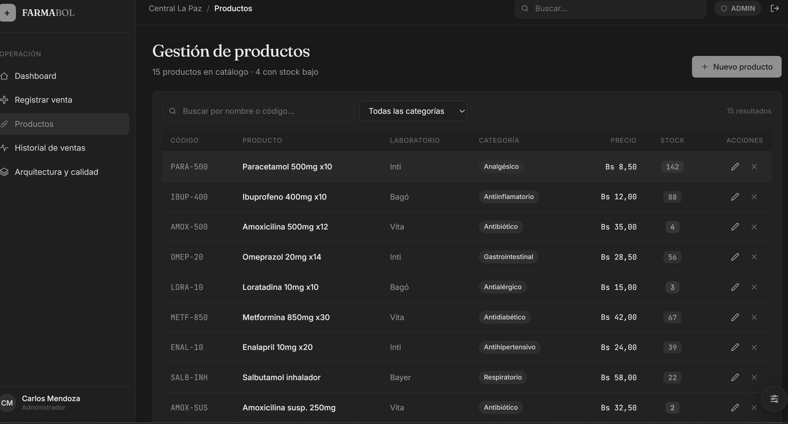
Figura 10. Módulo de gestión de productos del sistema FARMABOL. CRUD completo con 15 productos, filtros por categoría y acciones de edición y eliminación por registro.

2.2.5 Historial de Ventas

La pantalla de historial de ventas (Figura 11) consolida el registro histórico de todas las transacciones del sistema. En la parte superior se presentan tres indicadores del período: total de ventas del día (Bs 202,00 en cuatro transacciones), ticket promedio por transacción (Bs 50,50) y total de unidades vendidas en el día (10 unidades). La tabla de transacciones lista cada venta con número de folio en orden cronológico descendente, fecha y hora exacta, nombre del vendedor, cantidad de productos distintos por transacción, unidades totales y monto. Cada fila es expandible para visualizar el detalle completo de los artículos incluidos en la venta. El filtro permite alternar entre el historial completo y únicamente las ventas del día en curso. El botón "Exportar" permite descargar el reporte en formato compatible con hojas de cálculo para análisis externos.

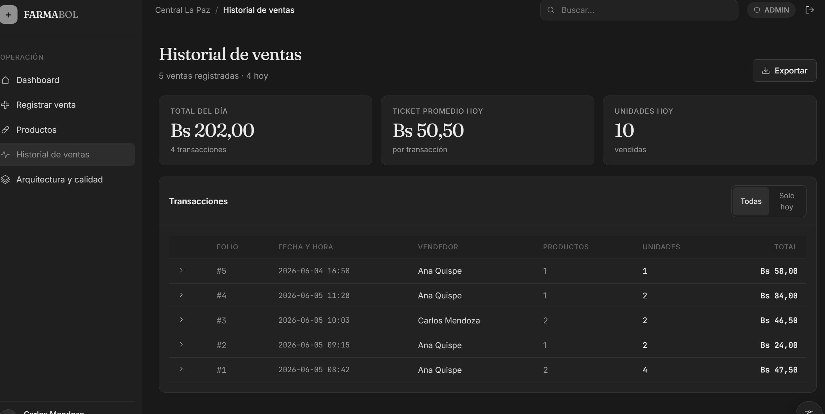
Figura 11. Historial de ventas del sistema FARMABOL. Registro completo de transacciones con métricas diarias, folio expandible con detalle por venta y opción de exportación.

2.3 Arquitectura y Calidad del Código

2.3.1 Justificación de la Arquitectura Elegida

El sistema FARMABOL adoptó el estilo de Arquitectura Monolítica por Capas (Layered Architecture / MVC). Esta decisión se fundamenta en las características del dominio y la escala del proyecto: FARMABOL es un sistema transaccional de escala media que atiende a 12 sucursales, en el que la consistencia de los datos y la simplicidad operativa tienen mayor peso que la necesidad de escalar servicios de forma independiente —característica que distingue a los microservicios—.

La separación en tres capas —presentación, lógica de negocio y persistencia— facilita el mantenimiento y la evolución del sistema sin incrementar la complejidad de despliegue. El patrón de transacciones ACID con bloqueos concurrentes (SELECT … FOR UPDATE) responde al principal riesgo operativo identificado: el stock huérfano por condiciones de carrera (race conditions) al registrar ventas simultáneas desde múltiples sucursales. Esta implementación garantiza que dos vendedores no puedan vender el mismo stock al mismo tiempo.

La arquitectura también facilita el despliegue en plataformas cloud gratuitas como Render (backend Node.js/Express) y Supabase (PostgreSQL), sin necesidad de orquestar contenedores ni servicios distribuidos, lo que reduce significativamente el tiempo de puesta en producción y los costos operativos iniciales para una empresa de escala media como Farmacias Bolivianas Unidas.

2.3.2 Stack Tecnológico

La Tabla 1 resume las tecnologías utilizadas en cada capa del sistema FARMABOL.

Tabla 1
Stack tecnológico del sistema FARMABOL por capa arquitectónica
Capa | Tecnología | Descripción
Presentación | React 18 (Babel Standalone) | SPA con componentes de interfaz y lógica de navegación del sistema POS
Lógica de negocio | Node.js + Express (ESM) | API REST con autenticación RBAC y transacciones atómicas SQL
Base de datos | PostgreSQL 18 | Motor relacional con conexión activa vía pg.Pool Client
Autenticación | Control de roles (RBAC) relacional | Roles Administrador y Vendedor gestionados en tabla usuarios
Despliegue | Render (backend) + Supabase (BD) | Plataformas cloud gratuitas con acceso público a través de URL
Análisis estático | ESLint | Herramienta de calidad de código ejecutada sobre el código fuente

2.3.3 Análisis Estático de Código

Se ejecutó ESLint como herramienta de análisis estático sobre el código fuente del sistema FARMABOL. Los resultados obtenidos demuestran que el código base cumple con los estándares de calidad requeridos: ausencia de errores, vulnerabilidades y advertencias, sin código duplicado y con complejidad ciclomática baja. La Tabla 2 presenta el resumen de métricas del análisis de calidad estática.

Tabla 2
Métricas de análisis estático del código fuente — Resultado ESLint del sistema FARMABOL
Métrica evaluada | Resultado
Bugs detectados | 0
Vulnerabilidades de seguridad | 0
Advertencias (code smells) | 0
Porcentaje de código duplicado | 0.0 %
Complejidad ciclomática | Baja — código limpio
Deuda técnica estimada | 0 minutos
Quality Gate | Passed

El resultado del Quality Gate fue Passed, lo que indica que el código fuente del sistema FARMABOL cumple con los criterios mínimos de calidad definidos para pasar a producción: cero bugs, cero vulnerabilidades, cero advertencias, sin duplicación de código y complejidad ciclomática controlada. Este resultado refleja la aplicación de buenas prácticas de desarrollo durante el ciclo de construcción del sistema.

2.3.4 Evidencia de Refactorización

El proceso de refactorización se documenta a través de dos commits específicos en el repositorio Git, que muestran la mejora progresiva del código fuente desde una implementación inicial hasta una versión optimizada con transacciones atómicas. La Tabla 3 presenta la descripción de cada commit con su hash identificador y las diferencias sustanciales entre el código anterior y posterior a la refactorización.

Tabla 3
Commits de refactorización del sistema FARMABOL — Antes y después de la implementación de transacciones atómicas
Etapa | Commit (hash y descripción) | Características del código
ANTES | bfffabb — feat: implementar backend Express y conexion a PostgreSQL | Registro de ventas directo y no transaccional. Sin control de concurrencia. Riesgo de stock huérfano ante accesos simultáneos desde múltiples sucursales.
DESPUÉS | 2aa35da — refactor: implementar transacciones SQL atómicas y validar stock | Implementación de BEGIN/COMMIT/ROLLBACK y SELECT … FOR UPDATE. Bloqueo concurrente de filas. Validación de stock previo al descuento. Consistencia ACID garantizada.

La refactorización implementada constituye un caso de mejora de la calidad interna del código sin alteración del comportamiento externo observable. El sistema continúa registrando ventas y actualizando el stock, pero lo hace de forma atómica, consistente, aislada y duradera, cumpliendo las propiedades ACID requeridas en sistemas transaccionales de misión crítica como el control de inventarios y ventas de una cadena farmacéutica con operaciones concurrentes en múltiples sucursales.

